GeoQ: Automatización del procesamiento de cálculo de la escorrentía superficial bajo entorno S.I.G. en QGis 3.18®.

**Fabio Alejandro Montealegre Medinaa  - Fernanda Julia Gasparib**. [1]

Cátedra de Manejo de Cuencas Hidrográficas.

Facultad de Ciencias Agrarias y Forestales. Universidad Nacional de La Plata

Introducción

Los modelos de cambio de uso se han transformado en una poderosa herramienta de análisis espacial orientada a explorarlos e identificar sus variables sociales, económicas y espaciales; con la capacidad de proyectar potenciales impactos ambientales y socioeconómicos derivados y evaluar la influencia de alternativas políticas y regímenes de manejo sobre los patrones de desarrollo y uso del territorio.

El propósito principal del modelado es identificar los factores físicos y socioeconómicos que determinan o condicionan la presión para el cambio de uso de la tierra en la interfaz urbano-rural. El estudio y la evaluación de los patrones de crecimiento urbano/rural y las fuerzas que impulsan su transformación requieren la gestión y el uso de análisis espacial, estadísticas y técnicas de Sistemas de Información Geográfica (SIG). Estas técnicas son necesarias para comprender la compleja dinámica de estos procesos y sus múltiples factores causales (Aguayo et al., 2007).

La interacción entre modelos hidrológicos y de proyección cartográfica del uso del suelo es relativamente fiable, dada por la eficacia y exactitud espacial que le otorga el manejo de bases de datos geográficos, integrados a un SIG (Sandoval y Oyarzun, 2004; Rodríguez Vagaría et al., 2014; Gaspari et al., 2019, 2021). Según de Antueno et al. (2020), además, la modelización hidrológica es una herramienta clave para comparar los escenarios de gestión y el cambio de uso del suelo en cuencas hidrográfica.

En la actualidad, el software libre QGis® es una aplicación profesional de SIG de Código Abierto (FOSS) licenciado bajo GNU - General Public License, que proporciona una creciente gama de capacidades a través de sus funciones básicas y complementos, para visualizar, gestionar, editar y analizar datos y diseñar mapas. Además, los modelos hidrológicos tradicionales que simulen el proceso de la precipitación- escorrentía pueden ser replicados con geoprocesos SIG.

Dentro de los métodos utilizados para determinar la lámina de escorrentía, la metodología del número de curva (NC), elaborada por el Soil Conservation Service (SCS) de los Estados Unidos, es la de mayor difusión cuando se desea tener una buena aproximación. Es una metodología empírica para el cálculo de la transformación de lluvia-escorrentía, que surgió de la observación del fenómeno hidrológico en distintos tipos de suelo en varios estados de cobertura vegetal y para distintas condiciones de humedad antecedente. ((Mockus, 1972; Mintegui Aguirre y López Unzú, 1990; Chow et al, 1994; López Cadenas de Llano, 1994).

El almacenamiento y procesamiento de información georreferenciada a través un SIG representa un gran avance en la planificación del uso y conservación los recursos, conformando una herramienta de geoprocesos para la obtención de nueva información útil para el análisis de la hidrología de superficie.

En la actualidad, el software libre QGis® es una aplicación profesional de SIG de Código Abierto (FOSS) licenciado bajo GNU - General Public License, que proporciona una creciente gama de capacidades a través de sus funciones básicas y complementos, para visualizar, gestionar, editar y analizar datos y diseñar mapas. Los complementos permiten extender la funcionalidad de QGIS utilizando Python, comprendiendo un entorno gráfico para la construcción y ejecución de modelos de pasos múltiples, para procesar mapas temáticos a través de modelos matemáticos. Estas capas temáticas pueden ser expresadas como una base de datos tabular, vectorial y/o en grilla.

Por ello, se ha generado la presente herramienta de procesamiento automático geoespacial **GeoQ** para el cálculo del escurrimiento superficial, bajo entorno QGis®, aplicando el NC, que expresa la combinación del grupo hidrológico de suelo según clase textural (GH), los tipos de coberturas o vegetación y/o usos del suelo, según la condición de humedad antecedente del suelo (CHA).

A continuación, se presenta la descripción de la misma.

Método del Número de Curva (NC) para GeoQ.

El NC permite calcular la abstracción inicial en una tormenta (P), que por diferencia, establece el escurrimiento superficial. El NC se determina por medio de la definición de un complejo suelo-vegetación según sus condiciones hidrológicas, con el cual se establecen las pérdidas por infiltración – escorrentía (Mintegui Aguirre y López Unzú, 1990; López Cadena de Llano, 1994; Marek, 2011). El NC presenta valores entre 0-100, donde a mayor valor, la escorrentía es predominante, y disminuye infiltración (López Cadena de Llano, 1994; Gaspari et al., 2009).

El método estima la precipitación efectiva definiendo la escorrentía superficial (Q), según la Ecuación 1. El procedimiento se inicia con la cuantificación de las abstracciones iniciales (Io) según la Ecuación 2, a partir de la retención potencial máxima (S). Para la obtención del valor de S se utiliza el NC con la expresión de la Ecuación 3 (Gaspari et al., 2013). La infiltración (F) se cuantifica como la proporción de la precipitación (P) que penetra al interior del suelo, considerándose como una abstracción continuada, representada por la Ecuación 4 (Mockus, 1972; Kent, 1973; Gaspari et al., 2013; 2015).

|  |  |
| --- | --- |
|  | Ecuación 1. |
|  | Ecuación 2. |
|  | Ecuación 3. |
|  | Ecuación 4. |

*Donde: P es la precipitación efectiva; I0 Abstracciones iniciales; S Retención potencial máxima; F Infiltración.*

Integrando los conceptos anteriores se puede establecer una ecuación básica, la cual la suma de sus componentes es el total del valor de lluvia precipitada, siendo esta P = Q + I0 + F, que expresa que del total de agua de lluvia que cae sobre la superficie de un terreno, una parte se evapotranspira, otra discurre por la superficie (escurrimiento) y otra penetra en el terreno (infiltración). Con base a conocer la proporción de cada uno, es útil conocer sus respectivos coeficientes porcentuales, como se muestra en la Ecuación 5, siendo el porcentaje total de precipitación P (%) la sumatoria de CE, CI0 y CF (Gaspari et al., 2009, 2013).

Ecuación 5.



*Siendo CE el coeficiente de escorrentía; CI0 el coeficiente de abstracciones iniciales y CF el coeficiente de infiltración.*

Los factores a tener en cuenta en el método NC están relacionados con el tipo de superficie en donde recae la lluvia para generar las variables hidrológicas, debiendo conocer el tipo de suelo y cobertura vegetal y/o uso del suelo.

La información del suelo a utilizar debe estar estructurada a partir de categorías texturales o de permeabilidad, denominadas Grupos Hidrológicos (GH) (Mintegui Aguirre y López Unzú, 1990; Chow et al., 1994; López Cadena de Llano, 1994; Neilsen y Hjelmfelt, 1998; Gaspari et al., 2009, 2019; Mishra y Singh, 2013). De esta manera se definen cuatro agrupaciones:

* Grupo A: Suelo con el potencial de escurrimiento mínimo. Incluye a las arenas profundas con poco limo y arcilla, así como a los loess muy permeables.
* Grupo B: Suelos en su mayor parte arenosos, menos profundos que los del grupo A, y los menos profundos y compactos que los del grupo anterior.
* Grupo C: Suelos poco profundos con abundante cantidad de arcilla y coloides.
* Grupo D: Potencial de escurrimiento máximo. Suelos con elevado contenido de arcillas, poco profundos, con sub-horizontes casi impermeables cerca de la superficie.

La información vectorial necesaria como entrada al GeoQ, referida a los GH debe estar codificada según sus atributos y la numeración que se muestra en la Tabla 1.

Tabla 1. Códigos referidos a la información de suelos según GH



Conociendo las características del suelo por su GH, tambien se necesita la información del uso del suelo en el área en estudio, es decir la vegetación que sustentan, incluyendo el tratamiento cultural que reciben (Gaspari y Senisterra, 2006), los cuales son necesarios para establecer el NC para los resultados de la modelación geoespacial. Para ello se debe tener una capa de información vectorial relacionada a la vegetación y/ó uso del suelo, la cual sebe estar codificada según la Tabla 2 . Esta codificación fue adaptada para el GeoQ según cartografía antecedente de Cobertura del Suelo de la República Argentina (Volante, 2006), Proyecto PNECO 1643 (INTA, 2009) y de las clases de uso definidas de Vegetación y/o uso del suelo según clasificación Mintegui Aguirre y López Unzú (1990).

Tabla 2. Códigos de vegetación y/o uso del suelo asignados a la capa de vegetación

| ***Código*** | **Cobertura del Suelo de la República Argentina. Proyecto PNECO 1643. Año 2006-2007 (2009)** | **Vegetación y/o uso del suelo según clasificación Mintegui Aguirre y López Unzú (1990)** |
| --- | --- | --- |
| 10 | Áreas naturales desnudas consolidadas | Barbecho |
| 20 | Herbáceas cerradas en áreas regularmente inundadas/anegadas o acuáticas | Cultivos alineados R P |
| 30 | Cultivos de herbáceas graminoideas | Cultivos alineados R B |
| 40 |  | Cultivos alineados C P |
| 50 |  | Cultivos alineados C B |
| 60 |  | Cultivos alineados C-T P |
| 70 |  | Cultivos alineados C-T B |
| 80 |  | Cultivos no alineados o surcos pequeños R P |
| 90 | Cultivos de herbáceas (no determinado) | Cultivos no alineados o surcos pequeños R B |
| 100 |  | Cultivos no alineados o surcos pequeños C P |
| 110 |  | Cultivos no alineados o surcos pequeños C B |
| 120 |  | Cultivos no alineados o surcos pequeños C-T P |
| 130 |  | Cultivos no alineados o surcos pequeños C-T B |
| 140 |  | Cultivos densos leguminosas R P |
| 150 | Cultivos de herbáceas no graminoides | Cultivos densos leguminosas R B |
| 160 |  | Cultivos densos leguminosas C P |
| 170 |  | Cultivos densos leguminosas C B |
| 180 |  | Cultivos densos leguminosas C-T P |
| 190 |  | Cultivos densos leguminosas C-T B |
| 200 |  | Matorral, mezcla matorral y maleza Cubierta 50% |
| 210 |  | Matorral, mezcla matorral y maleza Cubierta 50-75% |
| 220 |  | Matorral, mezcla matorral y maleza Cubierta >75% |
| 230 | Arbustal abierto | Montes con pastos P |
| 240 | Arbustal disperso | Montes con pastos R |
| 250 | Arbustal cerrado | Montes con pastos B |
| 260 | Bosques abiertos en áreas regularmente inundadas/anegadas o acuáticas | Bosques MP |
| 270 | Bosques abiertos | Bosques P |
| 280 | Bosques abiertos, con arbustos | Bosques R |
| 290 | Bosques cerrados en áreas regularmente inundadas/anegadas o acuáticas | Bosques B |
| 300 | Bosques cerrados | Bosques MB |
| 310 | Áreas terrestres cultivadas y/o manejadas | Prados permanentes |
| 320 | Pastizal abierto (herbáceas graminoideas) | Pastizal P |
| 330 | Pastizal disperso | Pastizal R |
| 340 | Pastizal cerrado (herbáceas graminoideas) | Pastizal B |
| 350 |  | Pastizal C P |
| 360 |  | Pastizal C R |
| 370 |  | Pastizal C B |
| 380 | Áreas urbanas de baja densidad | Residencial baja densidad |
| 390 | Áreas urbanas densamente pobladas | Residencial alta densidad |
| 400 | Rocas, fragmentos | Superficies impermeables |
| 410 | Cuerpos de agua en movimiento - cañadas | Espejos de agua - humedales |
| Cuerpos de agua estacionario - bañado |  |
| Nieve o hielo |  |
| 420 | Árboles dispersos en áreas regularmente inundadas/anegadas o acuáticas |  |
| 430 | Arbustal cerrado a abierto en áreas regularmente inundadas/anegadas o acuáticas |  |
| 440 | Áreas urbanas de densidad media |  |
| 450 | Áreas urbanas dispersas - semiurbanas |  |
| 460 | Áreas urbanas vegetadas |  |
| 470 | Cultivos de arbustos bajo riego |  |
| 480 | Cultivos de arbustos en secano |  |
| 490 | Cultivos de especies arbóreas (no determinado) |  |
| 500 | Cultivos de especies arbóreas bajo riego |  |
| 510 | Cultivos de especies arbóreas en secano |  |
| 520 | Dunas / desiertos naturales |  |
| 530 | Salares (GH D - áreas/rocas impermeables) |  |
| 540 | Salinas (GH D - áreas/rocas impermeables) |  |
| 550 | Suelos pedregosos |  |
| 560 | Superficies artificiales y áreas asociadas. Superficies construidas (no determinado) - Distritos urbanos comerciales | |
| 570 | Superficies no construidas |  |
| 580 | Vegas de ríos en condiciones óptimas |  |

*Referencias: R Laboreo sin prácticas de conservación; C Curvas de nivel; C-T Curvas de nivel y Terrazas abiertas; MP Condición de infiltración muy pobre; P Condición de infiltración pobre; M Condición de infiltración mala; B Condición de infiltración buena; MB Condición de infiltración muy buena.*

Por último, hay que considerar la respuesta hidrológica que depende de la Condición de Humedad Antecedentes (CHA) del suelo del método de NC, al momento de generarse una precipitación determinada, como se expresa en la Tabla 3 (Mintegui Aguirre y López Unzú, 1990; Chow et al., 1994; López Cadena de Llano, 1994; Gaspari et al., 2009, 2013).

Tabla 3. CHA en función de la precipitación.

|  |  |  |
| --- | --- | --- |
| Condición | Humedad antecedente del suelo | Lluvia antecedente total de 5 días (mm) |
| I | Suelo seco | 0 – 12,7 |
| II | Suelo medio | 12,7 – 38,1 |
| III | Suelo húmedo (saturado debido a lluvias antecedentes) | > 38,1 |

Los valores de NC pueden variar según CHA, como se muestra en la Tabla 4 (Gaspari et al., 2013).

Tabla 4. Tabla de conversión de NC según CHA.



El geoproceso de GeoQ para la modelización, concatena los valores de GH con vegetación y/o uso del suelo, cuyo resultado es un código el cual será asignado a un valor de NC, y donde, el Código NC, se resuelve como la sumatoria del Código GH y el Código de Vegetación y/o Uso del Suelo. Al definir el NC, aplica las ecuaciones 1 a 5 y genera como resultado un shp con una tabla descriptiva y de consulta.

Un ejemplo de la codificación, como respuesta del procesamiento para un uso del suelo en barbecho según GH, para la CHA II, se muestra en la Tabla 5.

Tabla 5. Ejemplo de construcción de las tablas de consulta, CHA II.

|  |  |  |  |  |  |
| --- | --- | --- | --- | --- | --- |
| GH | Código GH | Vegetación y/o Uso del Suelo | Código Vegetación y/o Uso del Suelo | Código NC | NC |
| A | 1 | Barbecho | 10 | 11 | 77 |
| B | 2 | Barbecho | 10 | 12 | 86 |
| C | 3 | Barbecho | 10 | 13 | 91 |
| D | 4 | Barbecho | 10 | 14 | 94 |

El NC se obtiene en forma automática de la Tabla 6 para las tres CHA, adaptado para el **GeoQ** según el código NC.

Tabla *6*. Valores de NC según CHA (Adaptación).

| Cod_ | I | II | III | Cod_ | I | II | III | Cod_ | I | II | III | Cod_ | I | II | III |
| --- | --- | --- | --- | --- | --- | --- | --- | --- | --- | --- | --- | --- | --- | --- | --- |
| 11 | 58 | 77 | 89 | 12 | 72 | 86 | 93 | 13 | 81 | 91 | 96 | 14 | 87 | 94 | 97 |
| 21 | 52 | 72 | 86 | 22 | 64 | 81 | 91 | 23 | 75 | 88 | 94 | 24 | 81 | 91 | 96 |
| 31 | 46 | 67 | 82 | 32 | 60 | 78 | 89 | 33 | 70 | 85 | 93 | 34 | 77 | 89 | 95 |
| 41 | 49 | 70 | 84 | 42 | 61 | 79 | 90 | 43 | 69 | 84 | 92 | 44 | 75 | 88 | 94 |
| 51 | 44 | 65 | 81 | 52 | 56 | 75 | 87 | 53 | 66 | 82 | 91 | 54 | 72 | 86 | 93 |
| 61 | 45 | 66 | 82 | 62 | 54 | 74 | 87 | 63 | 63 | 80 | 90 | 64 | 66 | 82 | 91 |
| 71 | 41 | 62 | 79 | 72 | 51 | 71 | 85 | 73 | 60 | 78 | 89 | 74 | 64 | 81 | 91 |
| 81 | 44 | 65 | 81 | 82 | 57 | 76 | 88 | 83 | 69 | 84 | 92 | 84 | 75 | 88 | 94 |
| 91 | 42 | 63 | 80 | 92 | 56 | 75 | 87 | 93 | 67 | 83 | 92 | 94 | 74 | 87 | 94 |
| 101 | 42 | 63 | 80 | 102 | 54 | 74 | 87 | 103 | 66 | 82 | 91 | 104 | 70 | 85 | 93 |
| 111 | 40 | 61 | 78 | 112 | 53 | 73 | 86 | 113 | 64 | 81 | 91 | 114 | 69 | 84 | 92 |
| 121 | 40 | 61 | 78 | 122 | 52 | 72 | 86 | 123 | 61 | 79 | 90 | 124 | 66 | 82 | 91 |
| 131 | 38 | 59 | 77 | 132 | 49 | 70 | 84 | 133 | 60 | 78 | 89 | 134 | 64 | 81 | 91 |
| 141 | 45 | 66 | 82 | 142 | 58 | 77 | 89 | 143 | 69 | 84 | 92 | 144 | 75 | 88 | 94 |
| 151 | 37 | 58 | 76 | 152 | 52 | 72 | 86 | 153 | 64 | 81 | 91 | 154 | 70 | 85 | 93 |
| 161 | 43 | 64 | 80 | 162 | 56 | 75 | 87 | 163 | 67 | 83 | 92 | 164 | 70 | 85 | 93 |
| 171 | 34 | 55 | 74 | 172 | 48 | 69 | 84 | 173 | 60 | 78 | 89 | 174 | 67 | 83 | 92 |
| 181 | 42 | 63 | 80 | 182 | 53 | 73 | 86 | 183 | 63 | 80 | 90 | 184 | 67 | 83 | 92 |
| 191 | 30 | 51 | 71 | 192 | 46 | 67 | 82 | 193 | 57 | 76 | 88 | 194 | 63 | 80 | 90 |
| 201 | 28 | 48 | 68 | 202 | 46 | 67 | 82 | 203 | 58 | 77 | 89 | 204 | 67 | 83 | 92 |
| 211 | 18 | 35 | 55 | 212 | 35 | 56 | 75 | 213 | 49 | 70 | 84 | 214 | 58 | 77 | 89 |
| 221 | 15 | 30 | 50 | 222 | 28 | 48 | 68 | 223 | 44 | 65 | 81 | 224 | 53 | 73 | 86 |
| 231 | 26 | 45 | 65 | 232 | 45 | 66 | 82 | 233 | 58 | 77 | 89 | 234 | 67 | 83 | 92 |
| 241 | 19 | 36 | 56 | 242 | 39 | 60 | 78 | 243 | 53 | 73 | 86 | 244 | 61 | 79 | 90 |
| 251 | 12 | 25 | 43 | 252 | 34 | 55 | 74 | 253 | 49 | 70 | 84 | 254 | 58 | 77 | 89 |
| 261 | 35 | 56 | 75 | 262 | 56 | 75 | 87 | 263 | 72 | 86 | 93 | 264 | 81 | 91 | 96 |
| 271 | 26 | 46 | 66 | 272 | 47 | 68 | 83 | 273 | 60 | 78 | 89 | 274 | 69 | 84 | 92 |
| 281 | 19 | 36 | 56 | 282 | 39 | 60 | 78 | 283 | 49 | 70 | 84 | 284 | 57 | 76 | 88 |
| 291 | 13 | 26 | 45 | 292 | 31 | 52 | 71 | 293 | 42 | 63 | 80 | 294 | 48 | 69 | 84 |
| 301 | 7 | 15 | 29 | 302 | 25 | 44 | 64 | 303 | 33 | 54 | 73 | 304 | 40 | 61 | 78 |
| 311 | 15 | 30 | 50 | 312 | 37 | 58 | 76 | 313 | 51 | 71 | 85 | 314 | 60 | 78 | 89 |
| 321 | 47 | 68 | 83 | 322 | 61 | 79 | 90 | 323 | 72 | 86 | 93 | 324 | 77 | 89 | 95 |
| 331 | 29 | 49 | 69 | 332 | 48 | 69 | 84 | 333 | 61 | 79 | 90 | 334 | 69 | 84 | 92 |
| 341 | 21 | 39 | 60 | 342 | 40 | 61 | 78 | 343 | 54 | 74 | 87 | 344 | 63 | 80 | 90 |
| 351 | 27 | 47 | 67 | 352 | 46 | 67 | 82 | 353 | 64 | 81 | 91 | 354 | 75 | 88 | 94 |
| 361 | 12 | 25 | 43 | 362 | 38 | 59 | 77 | 363 | 56 | 75 | 87 | 364 | 67 | 83 | 92 |
| 371 | 3 | 6 | 13 | 372 | 18 | 35 | 55 | 373 | 49 | 70 | 84 | 374 | 61 | 79 | 90 |
| 381 | 33 | 54 | 73 | 382 | 49 | 70 | 84 | 383 | 63 | 80 | 90 | 384 | 70 | 85 | 93 |
| 391 | 58 | 77 | 89 | 392 | 70 | 85 | 93 | 393 | 79 | 90 | 95 | 394 | 83 | 92 | 96 |
| 401 | 95 | 98 | 99 | 402 | 95 | 98 | 99 | 403 | 95 | 98 | 99 | 404 | 95 | 98 | 99 |
| 411 | 100 | 100 | 100 | 412 | 100 | 100 | 100 | 413 | 100 | 100 | 100 | 414 | 100 | 100 | 100 |
| 421 | 27 | 47 | 67 | 422 | 45 | 66 | 82 | 423 | 58 | 77 | 89 | 424 | 67 | 83 | 92 |
| 431 | 37 | 57 | 73 | 432 | 52 | 72 | 86 | 433 | 66 | 82 | 91 | 434 | 72 | 86 | 93 |
| 441 | 40 | 61 | 78 | 442 | 56 | 75 | 87 | 443 | 67 | 83 | 91 | 444 | 74 | 87 | 84 |
| 451 | 37 | 57 | 73 | 452 | 52 | 72 | 86 | 453 | 64 | 81 | 91 | 454 | 72 | 86 | 93 |
| 461 | 30 | 51 | 71 | 462 | 47 | 68 | 83 | 463 | 91 | 79 | 90 | 464 | 69 | 84 | 92 |
| 471 | 20 | 37 | 57 | 472 | 39 | 60 | 78 | 473 | 53 | 73 | 86 | 474 | 61 | 79 | 90 |
| 481 | 22 | 42 | 61 | 482 | 40 | 62 | 78 | 483 | 57 | 75 | 91 | 484 | 64 | 81 | 91 |
| 491 | 29 | 49 | 69 | 492 | 45 | 65 | 83 | 493 | 56 | 75 | 87 | 494 | 61 | 79 | 90 |
| 501 | 18 | 35 | 55 | 502 | 38 | 59 | 77 | 503 | 52 | 72 | 86 | 504 | 61 | 79 | 90 |
| 511 | 29 | 49 | 69 | 512 | 47 | 68 | 83 | 513 | 60 | 78 | 89 | 514 | 69 | 84 | 92 |
| 521 | 42 | 63 | 80 | 522 | 58 | 77 | 89 | 523 | 70 | 85 | 93 | 524 | 75 | 88 | 94 |
| 531 | 65 | 83 | 95 | 532 | 84 | 93 | 97 | 533 | 84 | 93 | 97 | 534 | 84 | 93 | 97 |
| 541 | 65 | 83 | 95 | 542 | 84 | 93 | 97 | 543 | 84 | 93 | 97 | 544 | 84 | 93 | 97 |
| 551 | 80 | 91 | 96 | 552 | 80 | 91 | 96 | 553 | 81 | 91 | 96 | 554 | 64 | 81 | 91 |
| 561 | 77 | 89 | 97 | 562 | 82 | 92 | 98 | 563 | 98 | 94 | 98 | 564 | 87 | 95 | 99 |
| 571 | 29 | 49 | 69 | 572 | 48 | 69 | 84 | 573 | 61 | 79 | 90 | 574 | 69 | 84 | 92 |
| 581 | 15 | 30 | 50 | 582 | 37 | 58 | 76 | 583 | 51 | 71 | 85 | 584 | 60 | 78 | 89 |

Descripción general del modelo.

**GeoQ** procesa los archivos en formato vectorial de suelos/GH y vegetación y uso del suelo, con ayuda de la Tabla 6 de consulta y un valor de precipitación o tormenta predefinido para el área de estudio, dando como resultado una capa en formato vectorial con una tabla con la información de Q, F e Io, sus coeficientes porcentuales, y los mapas respectivos.

Procedimiento

La herramienta esta pensado para ser ubicada en el repositorio oficial de complementos de QGis, inicialmente se debe subir manualmente al programa por medio de un archivo Zip.

El complemento se encuentra en el repositorio <https://github.com/fabalmon/GeoQ.git>, en él se encuentra el presente manual con una breve descripción y ayuda, en el Readmi.md. en la opcio0na “Code” en la esquina superior derecha, seleccionar “Download ZIP” para así obtener el archivo ZIP¨ del complemento a subir a QGIS.

En el software geográfico QGis (en versiones 3.18 en adelante) instale el complemento denominado GeoQ, en la barra de herramientas Administrar e instalar complementos por medio de la opcion “Instalar apartir de ZIP”, alli se debe se llecionar el archivo ZIP descargardo de la pagina GibHub y oprimir “Instalar complemeto”. Hecho lo anterior el complemeto quedara isntalado y podra ser ubicado en la Caja de herramientas de Proceso con el Nombre de GeoQ, como se ilustra en la Figura 1.

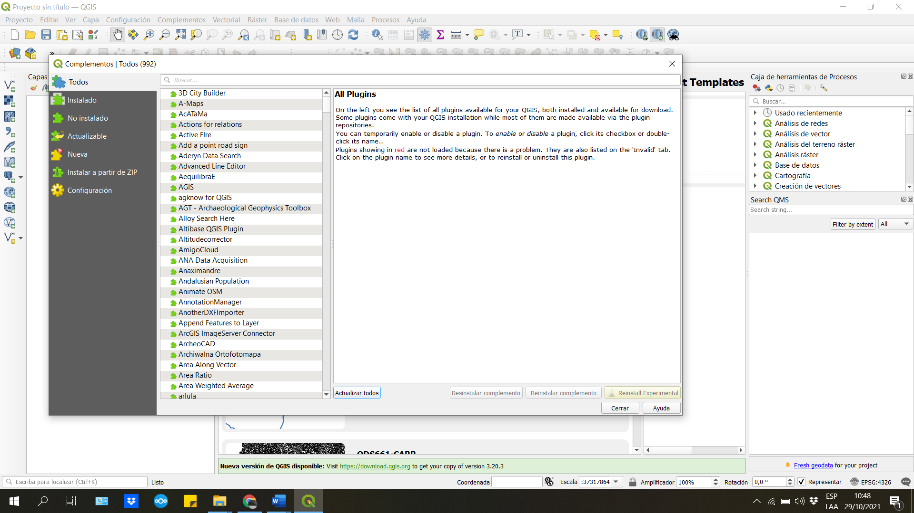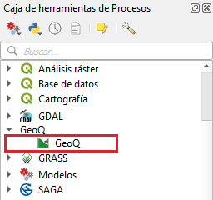

**Figura 1. Localización del Complemento GeoQ instalado y cargado correctamente**

El modelo requiere de archivos vectoriales e insumos precargados, los cuales deben estar previamente adaptados como se explica a continuación.

**Confección de Archivos de entrada**

1. *Tablas de consulta y simbología*

Uno de los archivos de entrada del modelo es la tabla de consulta que contiene los valores de NC dependiendo del tipo de CHA. Para esto se dispone de 3 archivos en formato CSV (valores separados por comas), con el NC para cada CHA. Estos valores están estandarizados para el modelo GeoQ (Tabla 6). Estas tablas son suministradas con el modelo y se denominan CHAI, CHAII, CHAIII, seleccionando el usuario, según la condición que se va a procesar.

Los mismos están disponibles en el repositorio del complemento, ubicado en la herramienta *Administrar e instalar complementos.* También contiene archivos de simbología QML, los cuales serán llamados por el modelo para la representación final de mapas de coeficientes de escorrentía (CE), infiltración (CF) y abstracciones iniciales (CI0). Estos archivos se denominan con las iniciales anteriormente descritas. Si estos archivos no están en la ruta descrita, el modelo arrojara las capas de los coeficientes sin simbología.

Estos insumos deben ser guardados en una carpeta en el equipo de cómputo, denominada C:\GeoQ. Las tablas de consulta deben estar cargadas en este espacio de trabajo, en el proyecto de trabajo en QGis, antes de su implementación en el modelo. Esto se realiza en el *Administrador de fuente de datos* en la sección de Texto delimitado, como se muestra en la Figura 2.

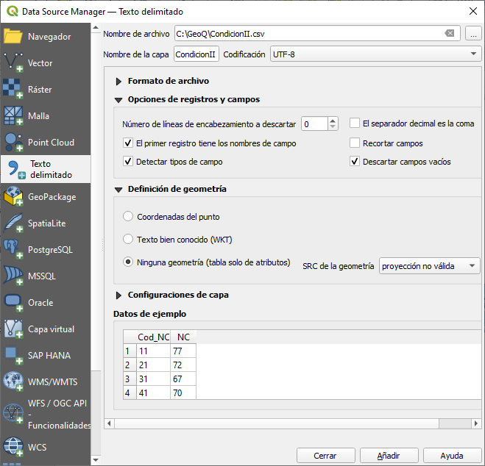

Figura 2. Carga de tablas de consulta al proyecto de QGis.

Al estar cargada la tabla en el proyecto, será utilizada correctamente al momento de la ejecución del modelo **GeoQ**. Advertencia: Si la tabla es llamada desde otro directorio, las capas resultado arrojaran valores nulos.

1. *Archivos vectoriales:*

* Suelos

La capa de Suelos esta referida a la información de GH para la zona de estudio. Los códigos asignados a cada grupo hidrológico al interior de la capa, en sus atributos, se debe incorporar una columna nueva del archivo shape, denominada “Cod_Sue” e incluir los códigos de cada GH como se expresar en la Tabla 1. Por ejemplo, se muestra en la Figura 3 el mapa de suelos / GH de la cuenca A1 del Rio Salado, provincia de Buenos Aires, Argentina.

*Nota: La capa de suelos debe estar recortada previamente con la zona de estudio y debe coincidir con la extensión de la capa de vegetación y/o uso del suelo.*

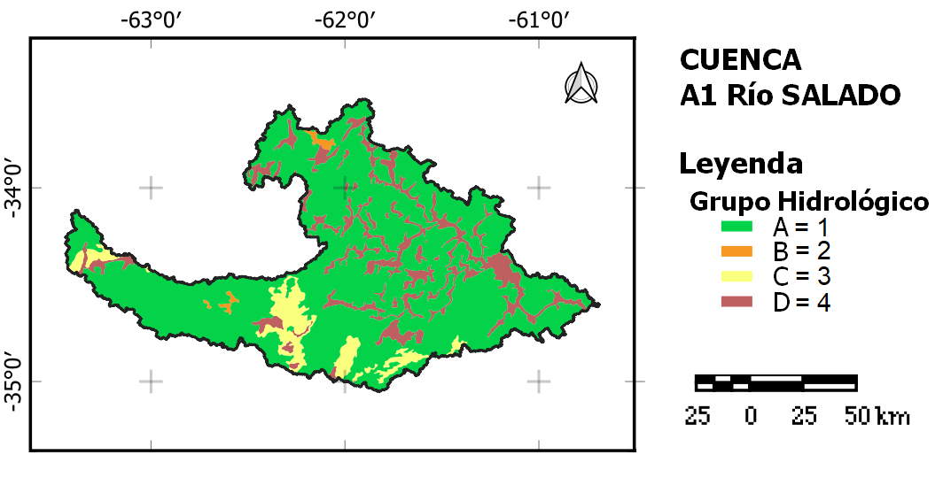

Figura 3. Ejemplo mapa de GH para la cuenca A1.

* Vegetación y/o uso del suelo

Los registros de la capa de vegetación y/o uso del suelo debe estar codificado según las categorías estandarizadas expresadas en la Tabla 2, por medio de una columna en el archivo shape denominada “Cod_Veg” la cual consignara los códigos correspondientes a cada cobertura. Se ejemplifica en la Figura 4 con el código de cobertura del suelo de la cuenca A1 del Rio Salado.

*Nota: La capa de vegetación y/o uso del suelo* *debe estar recortada previamente con la zona de estudio y debe coincidir con la extensión de la capa de suelos.*

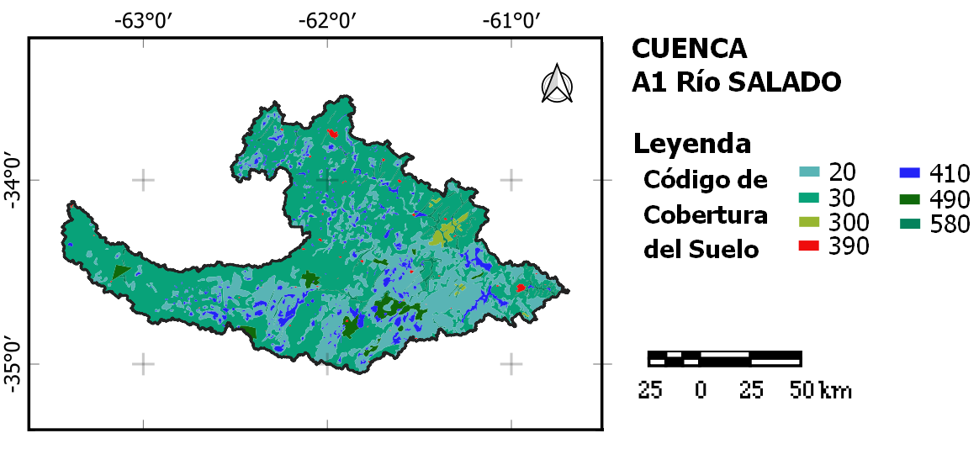

Figura 4. Ejemplo de mapa códigos de cobertura del suelo para la cuenca A1.

Ejecución del Modelo.

En el panel de *Caja de herramientas de Procesos* ejecutar el complemento **GeoQ** (Figura 1). Al desplegarse la herramienta se deben ingresar los insumos estandarizados previamente y seguir los pasos según la Figura 4:

[1] Ingresar un valor de precipitación (mm), con el cual se calculará las variables hidrológicas.

[2] Seleccionar el archivo vectorial correspondiente a GH codificado. Se puede seleccionar de la lista desplegable, si la capa está cargada previamente en el proyecto de QGis, o se puede buscar la ruta del archivo en el equipo de cómputo.

[3] Seleccionar el archivo correspondiente a vegetación y/ó uso del suelo codificada. Se puede seleccionar de la lista desplegable, si la capa está cargada previamente en el proyecto de QGis, o se puede buscar la ruta del archivo en el equipo de cómputo.

[4] Seleccionar la tabla de consulta de CHA, según los requerimientos del usuario. Debe estar previamente cargada en el proyecto y ser buscada por medio de la lista desplegable.

[5] GeoQ, es el nombre del resultado final del modelo. Es posible dejar en blanco esta casilla, y, de ser así, se creará una capa temporal con los resultados del modelo junto con el cruce de los atributos de suelos y vegetación. De lo contrario, se puede guardar el archivo en el equipo de cómputo seleccionando la ruta de destino y asignándole un nombre al archivo.

[6] Corresponde al mapa de CF, el cual se cargará al proyecto con su respectiva simbología (*Solo si el archivo de simbología esta guardado en C:\GeoQ*). Si se deja en blanco esta casilla generará una capa temporal, pero sin nombre, por lo cual se aconseja guardar este resultado como archivo en el equipo de cómputo con el nombre CF.

[7] Corresponde al mapa de CE. Seguir los pasos de [6] y nombrar el archivo CE.

[8] Corresponde al mapa de CIo. Seguir los pasos de [6] y nombrar el archivo CIo.

[9] Ejecutar el modelo.

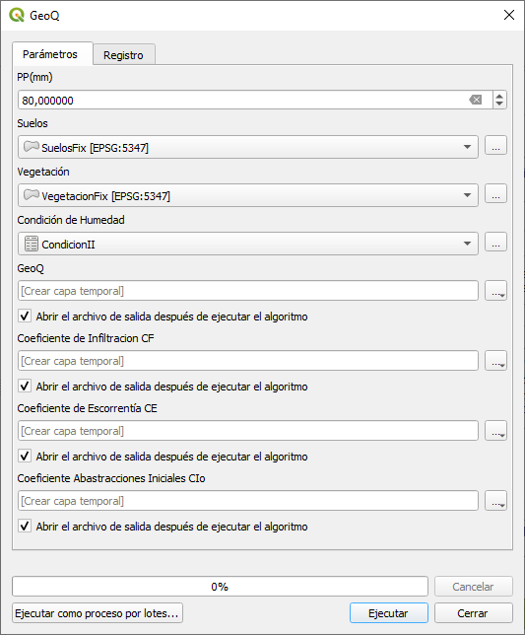

[1]

[2]

[3]

[4]

[5]

[6]

[7]

[8]

[9]

]

Figura 4. Ejecución del modelo GeoQ.

Una vez se ejecute el modelo siguiendo los pasos anteriores, las capas resultado se cargarán automáticamente en el proyecto de QGis en el que se está trabajando.

Obtención de resultados.

El modelo arroja un resultado general, en una capa denominada **GeoQ** (Figura 5), donde sus datos y atributos son el producto de los cruces y geoprocesos de los insumos de entrada. Esta capa no posee ninguna simbología. En sus atributos se encuentran los NC y los valores de retención potencial máxima S, Abstracciones iniciales I0, escorrentía Q, infiltración F, en milímetros, y los coeficientes porcentuales de CI0, CE, CF. Todos ellos pueden ser representados cartográficamente si así se requiere.

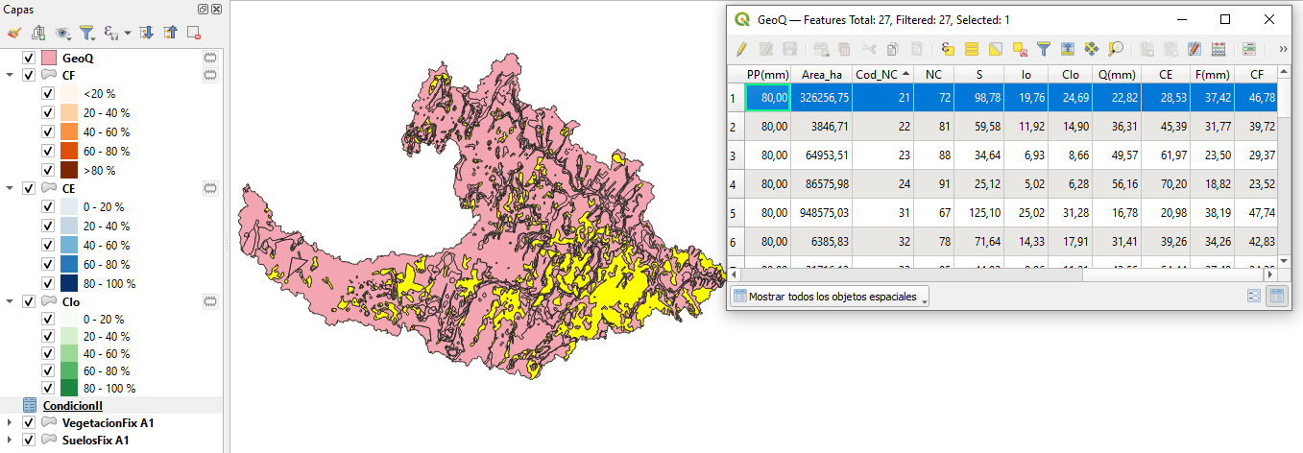

Figura 5. Resultados del modelo GeoQ.

De igual forma, el modelo genera 3 capas adicionales, las cuales corresponden a los coeficientes CF, CE, CI0; cada una con sus respectivos valores y su simbología. En la Figura 6, se exponen dichos resultados, para una CHA II, para la cuenda A1 del Río Salado.

*Nota1: Si estos resultados son creados como capas temporales, se desplegarán en el proyecto con un nombre incoherente. Por tal razón se aconseja guardarlas en el equipo con el nombre recomendado.*

*Nota 2: Recordar disponer de los archivos de simbología en la carpeta C:\GeoQ.*

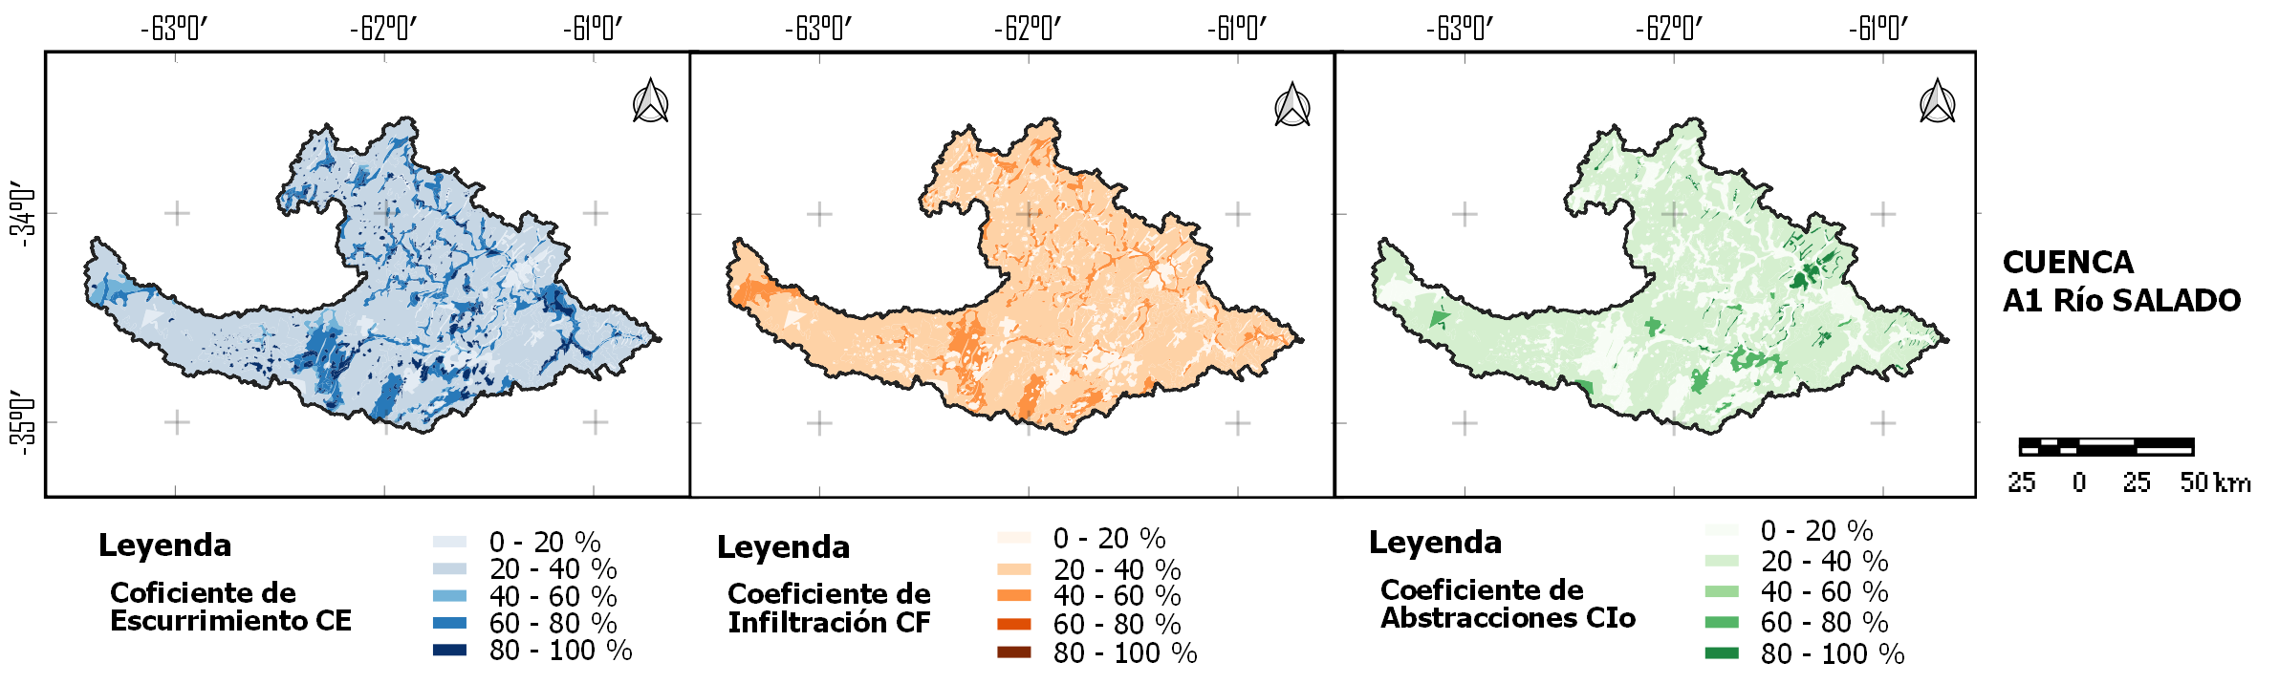

Figura 6. Coeficientes de Escurrimiento (Izquierda), Infiltración (Centro) y Abstracciones iniciales (Derecha).

La sistematización de procesos geoespaciales del **GeoQ**, permite agilizar y estandarizar procesos, manipular y analizar información vectorial, generando la zonificación de componentes hidrológicos, como apoyo SIG en proyectos de planificación territorial. La utilización de esta herramienta proporciona la posibilidad de determinar, cuantificar y zonificar la escorrentía para una tormenta según las CHA I, II y III sobre una cuenca hidrográfica, como así tambien la infiltración y las abstracciones iniciales según el NC.

Además, esta herramienta se pretende divulgar para su uso a nivel de cuencas hidrográficas bajo el software libre QGis, con el fin de que sea utilizada por la comunidad académica y de gestión de los recursos suelo-agua-vegetación, y la protección y conservación de recursos, su disponibilidad y gestión ambiental.

Actualmente, **GeoQ** en su primera versión, está diseñado para evaluar la escorrentía superficial con un único valor de precipitación para toda el área de una cuenca hidrográfica, y se está trabajando en actualizaciones, para capturar datos pluviales de forma heterogénea por medio de imágenes satelitales de precipitación. Por ello, para futuros estudios se generará una versión de **GeoQ** para la modelización a partir de imágenes satelitales de precipitación, que brindará una mayor aproximación y distribución del fenómeno de lluvia-escorrentía en una cuenca hidrográfica.

Bibliografía

Aguayo, M. I., Wiegand, T., Azócar, G. D., Wiegand, K., y Vega, C. E. (2007). Revealing the driving forces of mid-cities urban growth patterns using spatial modeling: a case study of Los Ángeles, Chile. *Ecology and Society*, *12*(1).

Chow, V. Te, Maidment, D. R., Mays, L. W., Saldarriaga, J. G., y Santos G., G. R. (1994). Hidrología Aplicada. In *Bogotá, Colombia*. McGraw-Hill.

de Antueno, L., Gaspari, F. J., y Guaraca, A. G. (2020). Análisis del efecto del cambio en el uso del suelo sobre el escurrimiento en la cuenca alta del río Sauce Chico, Argentina. *Revista Estudios Ambientales-Environmental Studies Journal*, *8*(1), 20–42.

Gaspari, F. J., Díaz, A. R., Delgado, M. I., y Senisterra, G. E. (2015). Evaluación del Servicio Ambiental de provisión hídrica en cuencas hidrográficas del sudeste bonaerense . Argentina. *Rev. Fac. Agron. La Plata*, *114*(1), 214–221.

Gaspari, F. J., Díaz Gómez, A. R., y Montealegre Medina, F. A. (2021). Variabilidad espacial del rendimiento hídrico ante el cambio de uso del suelo y escenarios pluviales en la cuenca alta del río Sauce Chico, Argentina. *Tecnología y Ciencias Del Agua, ISSN-e 2007-2422, Vol. 12, No. 1, 2021 (Ejemplar Dedicado a: Enero-Febrero), Págs. 74-112*, *12*(1), 74–112. https://dialnet.unirioja.es/servlet/articulo?codigo=7708827yinfo=resumenyidioma=SPA

Gaspari, F. J., Rodríguez Vagaría, A. M., y Montealegre Medina, F. A. (2019). *Manejo de cuencas hidrográficas: Herramientas de sistemas de información geográfica* (U. N. de La Plata (ed.)). http://sedici.unlp.edu.ar/handle/10915/87641

Gaspari, F. J., Rodríguez Vagaría, A., Senisterra, G., Delgado, M. I., y Besteiro, S. (2013). *Elementos metodológicos para el manejo de cuencas hidrográficas* (Universidad Nacional de La Plata (ed.)). Editorial de la Universidad Nacional de La Plata (EDULP).

Gaspari, F. J., Senisterra, G. E., Delgado, M. I., Rodríguez Vagaría, A. M., y Besteiro, S. (2009). *Manual de manejo integral de cuencas hidrográficas* (1st ed.).

Kent, K. M. (1973). *method for estimating volume and rate of runoff in small watersheds* (SCS-TP-149 (ed.)). USA Soil Conservation Service.

López Cadena de Llano, F. (1994). *Restauración hidrológico forestal de cuencas y control de la erosión*. TRAGSA, TRAGSATEC, Mundi-Prensa.

Marek, M. A. (2011). Hydraulic Design Manual, Texas Department of Transportation (TxDOT). In *Design Division (DES), Texas, USA*.

Mintegui Aguirre, J. A., y López Unzú, F. (1990). La ordenación agrohidrológica en la planificación. In Departamento de Agricultura y Pesca (Ed.), *Servicio central de publicaciones del Gobierno Vasco*.

Mishra, S. K., y Singh, V. P. (2013). *Soil conservation service curve number (SCS-CN) methodology* (Vol. 42). Springer Science y Business Media.

Mockus, V. (1972). Section 4. Hidrology. In Soil Conservation Service SCS (Ed.), *National Engineering Handbook* (p. 127). US Department of Agriculture,Washington.

Neilsen, R. D., y Hjelmfelt, A. T. (1998). Hydrologic soil group assignment. *Proceedings of Water Resources Engineering*, 1297–1302.

Rodríguez Vagaría, A. M., Gaspari, F. J., y Kruse, E. E. (2014). Simulación espacio-temporal del escurrimiento por la interacción entre los cambios del uso del suelo y evolución pluvial. *Revista de Tecnología. Journal of Technology*, *13*, 38 – 48. http://revistas.unbosque.edu.co/RevTec/article/view/1839

Sandoval, V., y Oyarzun, V. (2004). Modelamiento y prognosis espacial del cambio en el uso del suelo. *Quebracho-Revista de Ciencias Forestales*, *11*, 9–21.

1. a Ingeniero Catastral, Mg. Manejo Integral de Cuencas Hidrográficas. Becario doctoral en Manejo de Cuencas Hidrográficas. FCAyF-UNLP. CICPBA. - [*fabio.montealegre@agro.unlp.edu.ar*](mailto:fabio.montealegre@agro.unlp.edu.ar)

   b Ingeniera Forestal, Mg. Conservación y Gestión del Medio Natural y Dra en Ingeniería. Subdirectora CEIDE. Profesora Titular de Cátedra de Manejo de Cuencas Hidrográficas. FCAyF-UNLP. - [*fgapari@agro.unlp.edu.ar*](mailto:fgapari@agro.unlp.edu.ar)